Instalare program de simulare PSpice 9.1 Student version
Pasul 1. Se descarcă fișierul cu kit-ul pentru PSpice 9.1 de la adresa:
https://www.electronics-lab.com/downloads/circutedesignsimulation/?page=5
(se copiază link-ul in google)
Fisierul are 27,3MB
Pasul 2. Pentru instalare se poate utiliza link-ul următor:
https://www.youtube.com/watch?v=3hvUcWQXmDs
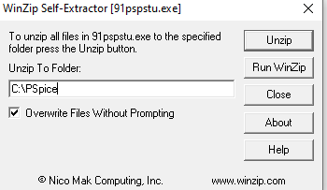
Sau se procedează astfel:
- Se creează în C:\ folderul PSpice. Rezultă: C:\PSICE
- Se extrage kit-ul din fișierul descărcat in C:\PSpice
- Se dezactivează antivirusul
- Se selectează fișierul Setup.exe din C:\PSpice
- Administrativ privileges - se selectează Yes
- Din fereastra in care apare Capture și Schematics se activează ambele
- Destination folder – path C:\PSpice
- Categoria pentru acest program se alege Accesibility
- Va apărea: Product to instal
Capture
PSpice A/D
Schematics
Instalation directory
C:\PSpice
Folder: PSpice Student
- Finish
Pentru a avea suficiente librarii se adaugă conținutul folderului PSpice, pe care îl voi trimite eu arhivat, în folderul PSpice Library din Capture\Library\PSpice. Adică se pune folosind calea:
C:\Pspice\Capture\Library\PSPICE\
Folderul trimis de mine Tamplates se adaugă în folderul Captures

Alte detalii veți primi la laboratorul desfășurat pe zoom, unde intrați cu:

Marian Raducu is inviting you to a scheduled Zoom meeting.
Topic: Marian Raducu's Personal Meeting Room
Join Zoom Meeting
https://us04web.zoom.us/j/7687282201?pwd=TjJpRGtEdGNqbkxUNnJOeHhqUy9WQT09
Meeting ID: 768 728 2201
Passcode: z3C2Ba

